NIBE-logo-cervene

**TISKOVÁ ZPRÁVA 4. dubna 2018**

**tepelná čerpadla nibe přispívají ke snížení energetické náročnosti výrobních hal: příkladem je hala společnosti dafe-plast v polné**

**V současné době jsou v popředí zájmu investorů tzv. zelené kanceláře nebo výrobní haly, pro které je charakteristická nízká energetická náročnost provozu a minimalizace negativních dopadů na životní prostředí. Při jejich realizaci se využívají environmentálně šetrné materiály a technologie, které výrazně přispívají k snížení provozních nákladů a zkvalitnění vnitřního prostředí daných objektů. Energeticky účinným konceptem vytápění, chlazení, větrání a ohřevu vody disponují např. výrobní a administrativní prostory společnosti DAFE-PLAST v Polné u Jihlavy. Hlavní součástí celého systému je tepelné čerpadlo systému země-voda NIBE F1345-40 s energetickou třídou A+++ a SCOP až 5,4.**

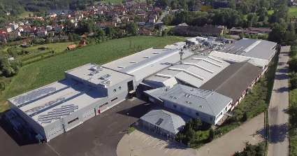Cílem projektu byla částečná rekonstrukce stávajícího areálu a přístavba nové výrobní haly o rozloze 1 680 m2 za účelem rozšíření kapacity výroby hliníku českého producenta plastových a hliníkových oken DAFE-PLAST. Jak podotýká Jiří Sedláček, ředitel prodeje společnosti NIBE Energy Systems CZ, byl provoz původní haly na dnešní poměry nehospodárný, a proto se přistoupilo k rozsáhlé renovaci areálu. Po jejím dokončení začala nová hala plnit několik důležitých funkcí. Kromě výrobních a skladovacích prostor v přízemí vzniklo v její nástavbě zázemí pro zaměstnance a administrativu, které využívá řadu inovativních technologických zařízení čerpajících z obnovitelných zdrojů energie. *„Tato část proto dosahuje opravdu nízké energetické náročnosti třídy A, ve které je zahrnuto hodnocení veškeré energie potřebné pro provoz budovy – tedy pro vytápění, ohřev teplé vody, chlazení, větrání či osvětlení. Pro nové prostory je navíc charakteristické i komfortní vnitřní prostředí pro zaměstnance a snížení zatížení životního prostředí,”* uvádí Jiří Sedláček. Část finančních prostředků na rekonstrukci proto pocházela z Operačního programu Podnikání a inovace pro konkurenceschopnost. Obdobnou formu dotace ve výši až 400 mil. Kč mohou čerpat i další firmy, které ji plánují využít jako příspěvek k rozvoji ekonomicky, ekologicky a sociálně odpovědného podnikání.

**Inovativní systém environmentálně šetrných technologií**

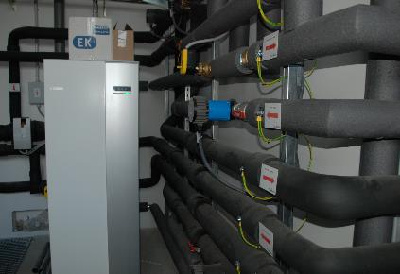Celý komplex je zónově vytápěný a chlazený prostřednictvím systému, jehož součástí je tepelné čerpadlo systému země-voda NIBE F1345 o výkonu 40 kW, tři retenční nádrže s plošnými kolektory a soustava čtyř hlubinných jímacích vrtů. Retenční nádrže se nachází pod vsakovací galerií dešťové vody, do které je odváděna voda z areálu, a slouží k ukládání tepla při výrobě chladu v letních měsících. Jímací vrty o délce 4 x 137 metrů jsou určené k získávání energie ze země. Propracovaný systém řídí strojovna, kde se nachází dvě nádrže na teplou užitkovou vodu a dvě akumulační nádrže pro teplé a studené médium. Celá soustava rozvádí energii do podlahového topení a tří vzduchotechnických jednotek s rekuperací tepla a umožňuje tak 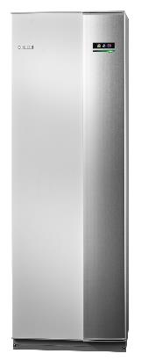zásobovat objekt teplem i chladem současně za velmi příznivých energetických podmínek. V případě odpojení tepelného čerpadla – o víkendech a svátcích - zajišťuje ohřev vody v akumulačních zásobnících fotovoltaická elektrárna o výkonu 30 kWp. *„Tepelné čerpadlo NIBE F1345, které je podstatným prvkem systému, je přímo určené pro instalaci do objektů s velkou spotřebou tepla. Toto zařízení se skládá ze dvou kompresorových jednotek a inteligentního řídicího systému, který monitoruje aktuální požadavky na energii, ohřev teplé vody či chlazení a spíná dle potřeby. Pokud by se v projektu navýšila spotřeba energie – např. při rozšíření výroby, je možné ho propojit do kaskády s dalšími tepelnými čerpadly o výkonu až 540 kW*,” vysvětluje Jiří Sedláček.

*Tepelné čerpadlo systému země-voda NIBE F1345*

**O společnosti Družstevní závody Dražice a skupině NIBE**

Družstevní závody Dražice, člen skupiny NIBE, jsou největším výrobcem ohřívačů vody v České republice, známým po celé Evropě. Jejich historie se píše již od roku 1900. Provozují výrobní závody s několika linkami v Dražicích a Luštěnicích nedaleko Benátek nad Jizerou.

V roce 2006 se firma stala součástí švédské společnosti NIBE Industrier AB se sídlem v Markarydu. Jednou z jejích tří divizí je NIBE Climate Solutions, která dodává výrobky pro vytápění, ohřev vody a ventilaci pro domácnosti i průmyslové objekty. Do této divize spadají tepelná čerpadla NIBE, jejichž výhradním dodavatelem pro Českou republiku a Slovensko je právě společnost Družstevní závody Dražice – strojírna s.r.o., divize NIBE Energy Systems CZ. Do jejich sortimentu patří tepelná čerpadla systému země-voda (voda-voda), vzduch-voda, ventilační tepelná čerpadla a rekuperační jednotky. Aktuálně jsou tepelná čerpadla značky NIBE nejprodávanější na českém trhu.

***Další informace:***

**Crest Communications**

Marcela Kukaňová, tel.: +420 731 613 618, [marcela.kukanova@crestcom.cz](mailto:marcela.kukanova@crestcom.cz)

Marie Cimplová, tel.: +420 731 613 602, [marie.cimplova@crestcom.cz](mailto:lenka.vybulkova@crestcom.cz)

[**www.crestcom.cz**](http://www.crestcom.cz)**;** [**www.nibe.cz**](http://www.nibe.cz)